**Методическая разработка по предмету Основы изобразительной грамоты**

**для групп эстетического развития**

**тема: "Основные и составные цвета".**

**Кайль К.В.**

**1.** Рисуем карандашом композицию из простых по форме объектов.

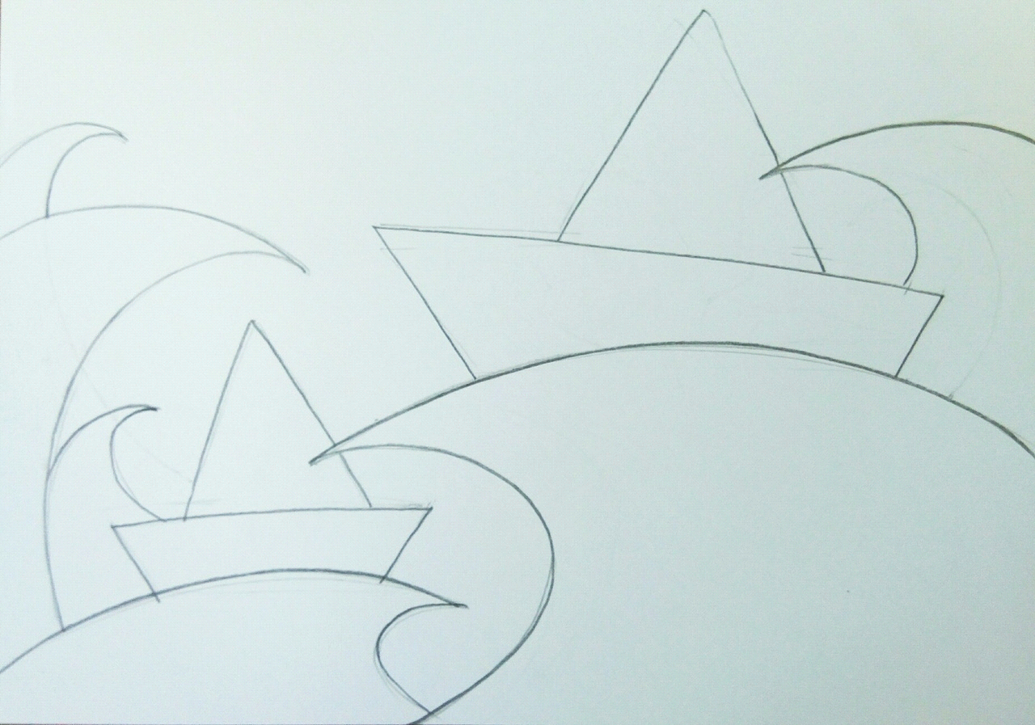

**2.** Делим формы на кусочки напоминающие лучики. Рисуем крупные, маленькие и средние части, избегая повторов в размере.

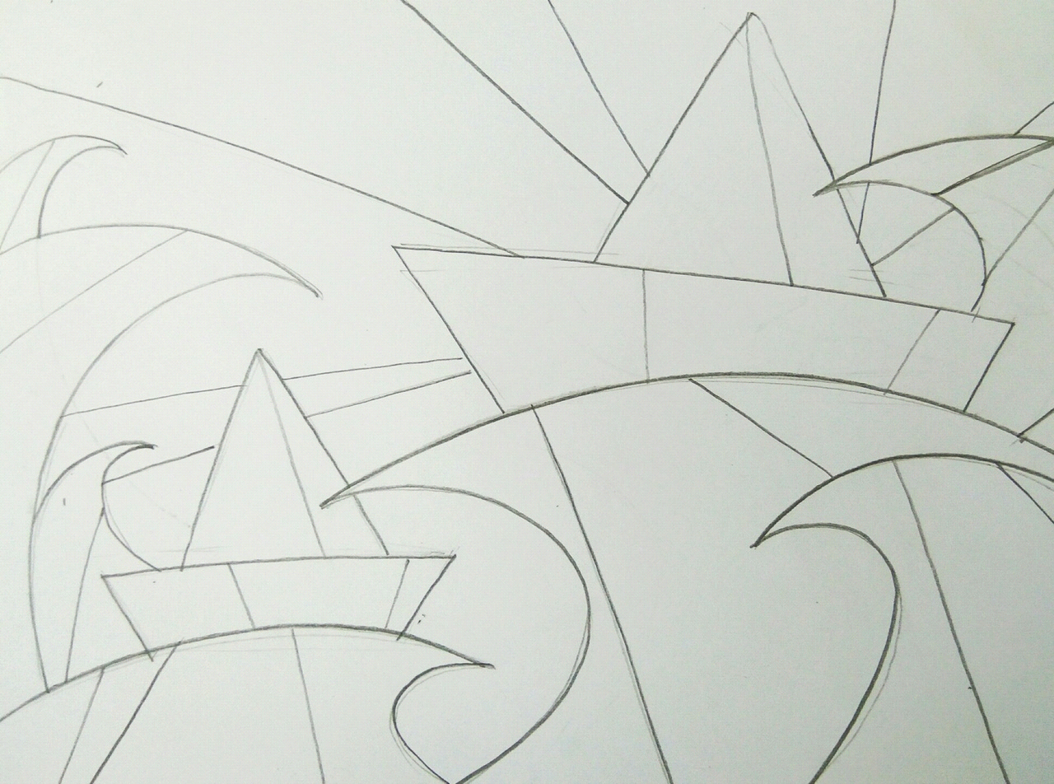

**3.** Цвета, которыми мы будем пользоваться, называются **основными** потому, что эти цвета нельзя сделать самому. Из красного, желтого и синего мы получим **составные цвета** различных зеленых, фиолетовых и оранжевых оттенков. Из желтого мы сделаем салатовый, зеленый, золотистый и морковный оттенок, добавляя синий или красный цвет.

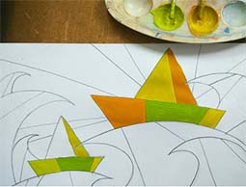

**4.** Из красного цвета мы получим коралловый и сливовый. Из синего - баклажановый и бирюзовый оттенки. Когда цвета расположены на палитре рядом, то хорошо видно, заметна ли разница между ними. Полученного цвета должно хватить, чтобы закрасить кусочек нужного размера, потому как сделать точно такой же еще раз не всегда удается.

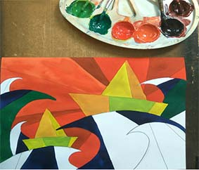

**5.**  Картинка из основных и составных цветов получилась яркая, все вместе эти цвета называются **спектральными**.Обводим большие формы черным цветом. К каким цветам относятся черный, белый и серый вы узнаете на других занятиях.

